**Лив Гард**

Liv-GuardАртикул: 4015

* Гепатопротектор, защищает печень от воздействия токсинов и свободных радикалов, улучшает функцию печени.
* Усиливает регенерацию печёночных клеток.
* Нейтрализует токсины, усиливает процессы детоксикации в организме.
* [СГР](https://drive.google.com/open?id=1nwhgJL0dUFc2dQV_WKxGdrKNbjEakclb)

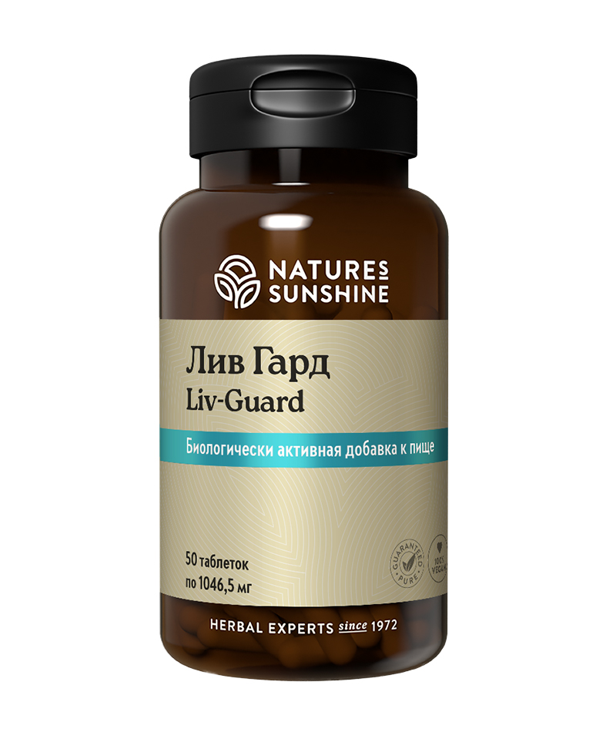

**Преимущества**

Печень является важнейшим органом, выполняющим множество функций. Она является депо жирорастворимых витаминов, железа, гликогена и других пищевых веществ. Печень вырабатывает желчь, помогающую кишечнику переваривать пищу, играет ключевую роль в детоксикации. Практически все вредные вещества, поступающие в наш организм и образующиеся в процессе обмена веществ, обезвреживаются в печени. Существует множество факторов, которые могут быть причиной нарушений работы печени: продукты питания, которые несут в себе остатки гормонов и антибиотиков, лекарства, алкоголь, попадающие в организм извне, токсины или образующиеся в организме. Гепатопротекторы способны существенно поддержать работу печени. Комплекс Лив Гард является мощным средством для восстановления и поддержки работы печени, защищает её от воздействия свободных радикалов, помогает нейтрализовать токсины, стимулирует синтез белка. Оказывает мембранопротекторное, липотропное, антиоксидантное, противовоспалительное действие, усиливает процессы регенерации, оказывает антисклеротический эффект, онкопротектор.

**Лив Гард от NSP** — эффективный, не имеющий аналогов гепатопротектор. Содержит ингредиенты с синергическим эффектом: расторопшу, одуванчик, холин, инозитол, бета-каротин, витамин С и железо.

В рамках клинических испытаний доказана эффективность применения данной БАД у больных с хроническим гепатитом, гепатозом и циррозом алкогольного генеза, жировым гепатозом, ВИЧ инфекцией в сочетании с хроническим вирусным гепатитом, гепатитами А и С (не в острой форме). Его можно использовать при токсических поражениях печени, хронических гепатитах, циррозе печени, холецистите, дискинезии желчевыводящих путей.

**Активные ингредиенты**

**Бета-каротин** – провитамин А, является антиоксидантом, оказывает влияние на рост и дифференцировку клеток (важно для выполнения ими своих функций), улучшая регенерацию клеток печени, снижает риск развития онкологических заболеваний.

**Витамин С** – один из важнейших антиоксидантов

**Железо** – входит в состав оксидаз, которые участвуют в детоксикации веществ, в состав ферментов антиоксидантной системы.

**Экстракт семян расторопши пятнистой или молочного чертополоха** (Silybum marianum) – содержат флаволигнаны, суммарно обозначаемые, как силимарин, которые оказывают выраженное гепатопротективное и антиоксидантное действие, защищая клеточные мембраны и усиливая регенерацию клеток печени. Силимарин также оказывает противовоспалительное действие.

**Одуванчик лекарственный** (Taraxacum officinale) – обладает антивирусным, фунгицидным, антиканцерогенным, антидиабетическим действием. Употребляют при гепатите, холецистите, желчекаменной болезни, обладает желчегонным и спазмолитическим действием. Улучшает пищеварение, аппетит, обмен веществ, усиливает выделение молока у кормящих женщин.

**Холин** – витаминоподобное вещество (витамин В4), входит в состав желчных кислот, фосфолипидов, участвует в детоксикации. Является гепатопротектором, нормализует обмен липидов, снижает содержание жира в печени.

**Инозитол**– витаминоподобное вещество (витамин B8), вместе с холином входит в состав фосфолипидов. Активирует энергетический метаболизм, участвует в обмене белка, повышает нервно-мышечную возбудимость. Обладает мембранопротекторным, липотропным (снижает образование жира), антиатеросклеротическим, успокаивающим и снотворным действием.

**Состав**

БАД к пище Лив Гард является дополнительным источником флаволигнанов, витамина С, бета-каротина, железа, содержит холин, инозит.

В 1 таблетке содержится: 143 мг флаволигнанов (силибина) (477% от суточной потребности).

**1 таблетка содержит**: β-каротин - 10 000 МЕ (6,8 мг 136%), витамин С - 240 мг (267%), железо (в железа фумарате) - 5 мг (50% – муж. , 27,8% – жен.), экстракт семян расторопши пятнистой (Silybum marianum) - 179 мг, корень одуванчика (Taraxacum officinale) - 152 мг, холин (битартат) - 60 мг (12%), инозитол – 60 мг (12%).

**Вспомогательные вещества**: целлюлоза, стеариновая кислота, мальтодекстрин, стеарат магния, диоксид кремния, оболочка таблетки (карнаубский воск, целлюлозное покрытие, очищенная вода).

**Применение**

Взрослым принимать по 1 таблетке в день с приемом пищи в течение 3-4 недель. При необходимости прием можно повторить.

**Противопоказания:** индивидуальная непереносимость компонентов, беременность, период лактации у женщин.